项目编号
文档编号
密 级

医疗问答系统概要设计

V1.0

电子科技大学

评 审 日 期： 2025年 月 日
目 录
1.导言 4
1.1目的 4
1.2范围 4
1.3缩写说明 4
1.4术语定义 5
1.5参考资料 5
1.6版本更新信息 5
2.系统分析 6
3.界面设计 8
4.体系结构 11
4.1体系结构 11
４.１.１LangChain Agent体系结构 11
４.１.２系统体系结构 11
4.2系统运行环境 12
4.2.1 网络结构 12
4.2.2 硬件环境 13
4.2.3软件环境 14
5.数据模型 14
5.1数据库的概念结构模型设计 14
5.2数据库的逻辑结构模型设计 15
用户相关表 15
医疗问答相关表 17
医疗知识相关表（知识图谱） 18
5.3数据库管理物理结构模型设计 20
关系数据库（SQLite） 20
知识图谱数据库（Neo4j） 21
向量数据库（Chroma） 21
6.模块设计 21
6.1客户端模块设计 22
6.1.1表示层设计 22
6.1.2控制层 23
6.1.3模型层 25
6.2登录管理模块设计 25
6.2.1表示层设计 25
6.2.2控制层设计 26
6.2.3模型层设计 27
6.3用户管理模块设计 27
6.3.1表示层设计 28
6.3.2控制层设计 28
6.3.3模型层设计 29
6.4医疗问答核心模块设计 30
6.4.1表示层设计 30
6.4.2控制层设计 31
6.4.3业务逻辑层设计 32
6.5内容审核模块设计 33
6.5.1表示层设计 33
6.5.2控制层设计 34
6.5.3模型层设计 34
6.6消息通知模块设计 35
6.6.1表示层设计 35
6.6.2控制层设计 36
6.6.3模型层设计 37

1.导言

1.1目的
该文档的目的是描述医疗问答系统项目的概要设计，其主要内容包括：
- 系统功能简介
- 系统结构设计
- 系统接口设计
- 数据设计
- 模块设计
- 界面设计

本文档的预期的读者是：
- 开发人员
- 项目管理人员
- 测试人员

1.2范围
该文档定义了系统的结构和单元接口，但未确定单元的实现方法，这部分内容将在详细设计/实现中确定。

1.3缩写说明
LLM
Large Language Model（大型语言模型）的缩写，是具备强大自然语言处理能力的人工智能模型。
LangChain
一个用于构建基于语言模型的应用程序框架的缩写。
Agent
智能代理的缩写，能够自主决策并调用工具完成任务的核心组件。
Neo4j
一种基于图结构的数据库管理系统的缩写，适用于存储关联紧密的数据。
Chroma
一个轻量级的向量数据库，用于存储和检索文本嵌入向量。
FAISS
Facebook AI Similarity Search（脸书人工智能相似度搜索）的缩写，用于高效的向量相似性搜索。
Gradio
一个用于快速构建机器学习Web应用的框架缩写。
MVC
Model-View-Controller（模型-视图-控制）的缩写，表示一个三层的结构体系。
API
Application Programming Interface（应用程序编程接口）的缩写，用于不同组件间的交互。

1.4术语定义
向量嵌入
将文本等数据转换为高维向量的过程，便于计算机进行相似度计算和检索。
知识图谱
以图的形式表示实体之间关联关系的数据结构，用于存储医疗领域的关联知识。
多因素认证（MFA）
一种安全认证方式，需要用户提供两种或以上验证信息才能登录。
向量数据库
专门用于存储和管理向量数据的数据库，支持高效的相似性查询。
业务逻辑层
处理系统核心业务规则和流程的模块，是系统功能实现的核心。

1.5参考资料
[1] 《知识图谱实战:构建方法与行业应用》 机械工业出版社
[2] 《数字医疗网络数据安全管理规范》
[3] 《Python Web开发实战》 电子工业出版社

1.6版本更新信息
本文档的更新记录如表Ｂ－１所示。

表Ｂ-1 版本更新记录
修改编号 | 修改日期 | 修改后版本 | 修改位置 | 修改内容概述
000 | 2025.10.27 | 0.1 | 全部 | 初始发布版本
001 | 2025.12.5 | 1.0 | 全部 | 完善各模块设计细节，补充数据模型规范

2.系统分析
本系统是一款基于LangChain和知识图谱的智能医疗问答平台，旨在为用户提供专业、便捷的医疗咨询服务。用户可通过平台进行疾病查询、症状咨询、药物使用咨询等医疗相关问题解答，同时支持用户注册登录、个人信息管理等功能。
系统面向三类用户：普通用户、管理员、审核员。普通用户可进行医疗问题咨询、查看问答记录、接收消息通知；管理员负责用户管理、系统配置、查看登录日志；审核员负责对问答内容进行审核，确保信息合规准确。
系统包括客户端子系统和管理端子系统：
•客户端子系统：包括用户注册登录、医疗问题咨询、问答记录查看、消息通知查看等功能。
•管理端子系统：包括用户管理、登录日志管理、医疗问答核心功能管理、内容审核、消息通知管理等模块。
图B－1和Ｂ－２为客户端和管理端的组成结构图。

客户端
普通用户
用户注册登录
医疗问题咨询
消息通知查看
问答记录查看
医疗问答数据
管理端

图Ｂ－１：客户端子系统图示
管理端
消息通知管理
系统配置
管理员
用户管理
医疗问答核心功能管理
审核员
内容审核
客户端
登录日志管理
关联客户端消息通知
图Ｂ－２：管理端子系统

3.界面设计
本系统的用户界面按功能分客户端和管理端，分别面向普通用户和管理人员（管理员、审核员）。

3.1管理端界面设计
管理端主要实现题库管理、问卷管理、职位管理、简历管理、面试管理以及用户管理等功能。主要界面设计如下：

  - 登录界面
    - 通过用户名和密码实现管理员、审核员、用户登录。
  - 管理首页
    - 根据角色（管理员/审核员）展示相应操作功能入口。
  - 用户管理界面
    - 包括用户列表、用户详细信息、添加用户、修改用户信息、删除用户、用户权限设置、用户状态管理等页面。
  - 登录日志界面
    - 包括日志列表、日志筛选、日志详情等页面。
  - 内容审核界面
    - 包括待审核问答列表、已审核问答列表、问答详情查看、审核操作等页面。
  - 系统配置界面
    - 包括API密钥配置、模型参数设置、数据库连接配置等页面。

具体页面流如下图Ｂ－３所示：

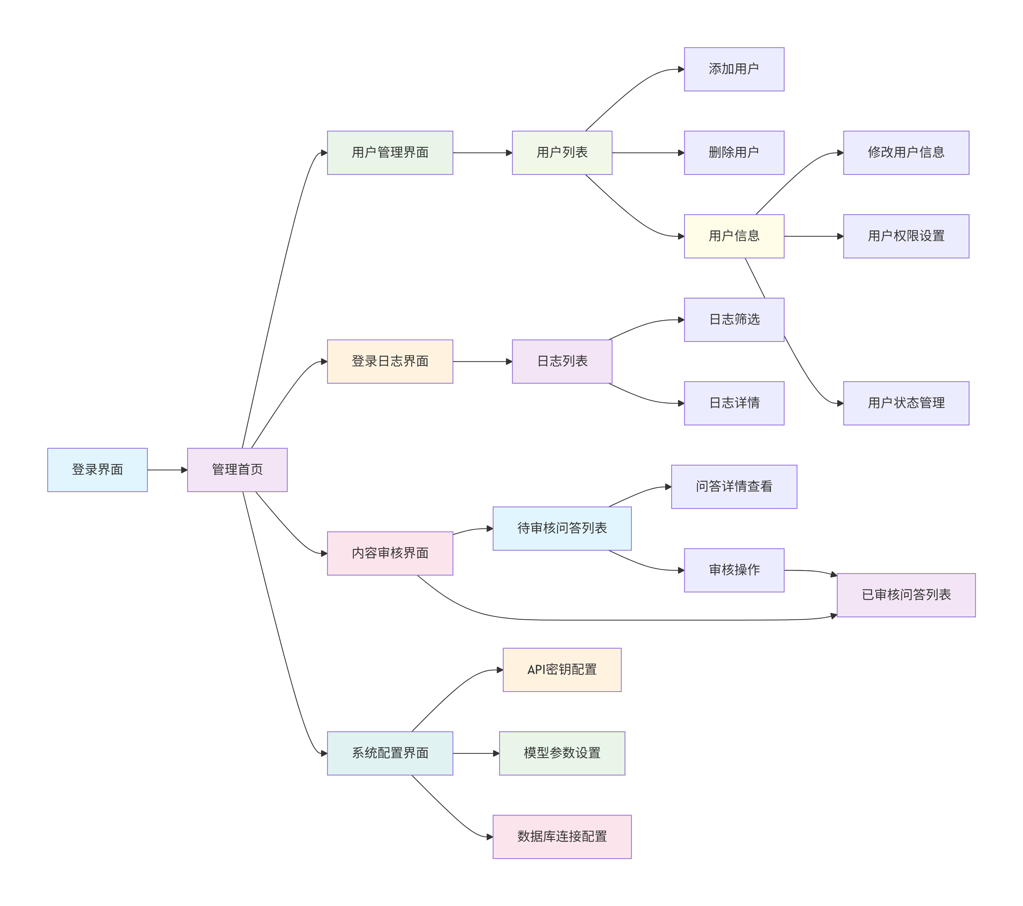

图Ｂ－３：管理端的页面流程

3.2客户端界面设计
客户端主要为普通用户提供医疗问答服务，主要界面设计如下：
  - 注册界面
    - 用户填写用户名、密码、邮箱等信息完成注册。
  - 登录界面
    - 用户通过用户名和密码登录系统，支持多因素认证。
  - 首页
    - 展示系统功能介绍、常见问题分类、热门咨询话题等。
  - 问答界面
    - 包括问题输入框、历史对话展示、问答记录查询等页面。
  - 个人中心
    - 包括个人信息管理、问答记录查看、消息通知中心等页面。
  - 消息通知界面
    - 展示系统通知、审核结果通知、警告通知等内容。
首先进入企业招聘界面，点击“招聘”进入职位列表界面，包括“职位列表”、“职位详细信息”、“申请职位”、“填写个人基本信息”、“填写工作经历”、“填写教育经历”、“填写基本技能”、“填写家庭成员”、“填写个人评价”“预览简历”和“答题”等页面。

具体页面流如下图Ｂ－４所示：

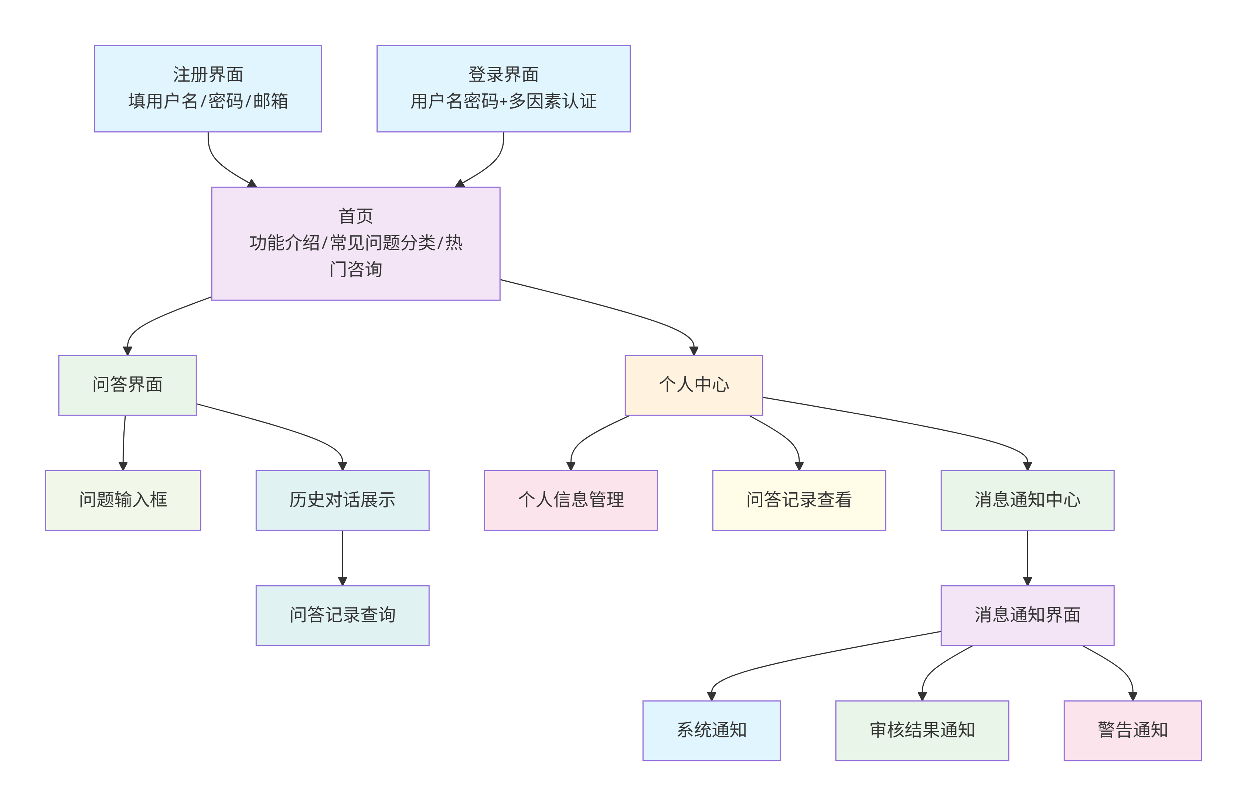

图Ｂ－４：客户端的页面流程

4.体系结构

系统的总体结构设计遵循如下原则：
•适应性：能适应用户对系统软件环境、管理内容、界面的灵活需求。
•可靠性：采用成熟的技术框架和开发平台，确保系统稳定运行。
•安全性：具备完善的身份认证、权限控制、数据加密机制，保障用户信息和医疗数据安全。
•可维护性：系统架构清晰，模块划分合理，便于后期维护和迭代。
•可扩展性：支持功能模块的横向扩展，能适应未来业务增长需求。
本系统采用LangChain Agent体系结构，结合MVC设计模式，实现多工具协同的智能医疗问答功能。

4.1体系结构

４.１.１LangChain Agent体系结构
LangChain Agent是一种基于语言模型的智能代理框架，能够根据用户需求自主选择合适的工具完成任务。该框架通过协调通用对话、向量检索、知识图谱查询、网络搜索等工具，实现复杂问题的解决。
在本系统的LangChain Agent体系中：
•决策核心：由LLM模型（如gpt-4.1-mini）担任，负责解析用户问题、选择合适的工具、整合工具返回结果。
•工具集：包括generic_func（通用对话工具）、retrival_func（向量检索工具）、graph_func（知识图谱查询工具）、search_func（网络搜索工具），分别对应不同类型的任务场景。
•数据存储：包括Chroma向量数据库（存储文本嵌入数据）、Neo4j知识图谱（存储医疗领域关联数据）、SQLite关系数据库（存储用户信息、问答记录等）。
•交互流程：用户问题经Agent解析后，根据问题类型选择对应工具执行，工具返回结果由Agent整合后形成最终回答反馈给用户。

４.１.２系统体系结构
本系统的体系结构遵循MVC设计模式，结合LangChain Agent框架，分为表示层、控制层、模型层三层结构：
•表示层：负责与用户交互，展示界面和接收用户输入，包括所有Web页面（JSP/HTML）和前端组件。
•控制层：负责协调各模块工作，处理用户请求，调用相应的业务逻辑组件，包括Action类、Agent决策组件等。
•模型层：负责实现核心业务逻辑和数据处理，包括数据访问组件、业务逻辑Bean、工具实现类等。
系统体系结构具体包括：
•客户层：用户通过浏览器访问系统，包括普通用户、管理员、审核员的访问终端。
•中间层：包括Web服务器、应用服务器，负责处理用户请求、执行业务逻辑、协调工具调用。
•数据层：包括向量数据库、知识图谱数据库、关系数据库，负责存储系统各类数据。

4.2系统运行环境
系统运行的网络结构、硬件软件环境如下。

4.2.1 网络结构
系统的网络拓扑结构包括：
•互联网：远程用户（普通用户）通过互联网访问系统。
•局域网：管理员、审核员通过内部局域网访问系统管理端。
•服务器集群：包括Web服务器、应用服务器、数据库服务器，通过交换机/路由器连接。
•安全设备：防火墙、入侵检测系统，保障系统网络安全。
本系统的网络结构图如图Ｂ－5：

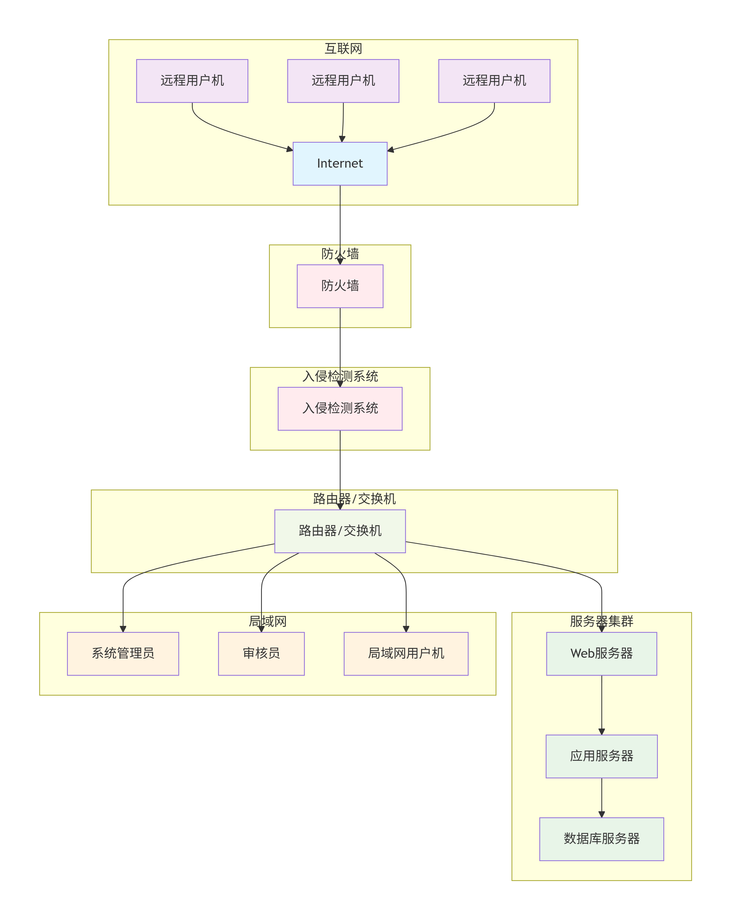

图Ｂ－5：系统的网络结构图

4.2.2 硬件环境

- 客户机：普通PC
  - CPU：P4 1.8GHz以上
  - 内存：256MB以上
  - 支持IE6.0以上或Chrome、Firefox等现代浏览器
  - 分辨率：推荐使用1024*768像素
- WEB服务器
  - CPU：P4 2.0GHz
  - 内存：1G以上
  - 硬盘：80G以上
  - 网卡：千兆
- 数据库服务器
  - CPU：P4 2.0GHz
  - 内存：1G以上
  - 硬盘：80G以上
  - 网卡：千兆

4.2.3软件环境

- 操作系统：服务器端支持Unix/Linux/Windows Server 2008及以上版本；客户端支持Windows XP及以上、Mac OS等主流操作系统。
- 数据库：关系数据库采用SQLite 3.0及以上；知识图谱数据库采用Neo4j 5.0及以上；向量数据库采用Chroma 1.3.0及以上。
- 开发工具包：JDK Version 1.8及以上；Python 3.8及以上。
- 开发环境：Eclipse-SDK-3.1.2及以上；PyCharm 2020.0及以上。
- Web服务器：Tomcat 8.0及以上。
- 浏览器：IE6.0以上、Chrome 80.0以上、Firefox 75.0以上。
- 框架及依赖：LangChain 0.4.0及以上；Gradio 3.50.0及以上；OpenAI API客户端1.0及以上；py2neo 2021.2.4及以上。

5.数据模型
本系统的数据模型主要包括数据库的概念结构设计、逻辑结构设计和物理结构设计，涵盖用户数据、医疗知识数据、问答记录数据等。

5.1数据库的概念结构模型设计
系统的概念结构模型通过E-R图表示，核心实体及关系如下：
•实体：用户（User）、角色（Role）、医疗问题（Question）、医疗答案（Answer）、疾病（Disease）、症状（Symptom）、药物（Drug）、问答记录（QARecord）、审核记录（ReviewRecord）、消息通知（Notice）。
•关系：
￮用户与角色：多对一关系，一个用户对应一个角色，一个角色可对应多个用户。
￮用户与问答记录：一对多关系，一个用户可产生多条问答记录。
￮问答记录与审核记录：一对一关系，每条问答记录对应一条审核记录。
￮用户与消息通知：一对多关系，一个用户可接收多条消息通知。
￮疾病与症状：一对多关系，一种疾病可对应多种症状。
￮疾病与药物：多对多关系，一种疾病可使用多种药物，一种药物可治疗多种疾病。
￮医疗问题与医疗答案：一对一关系，一个问题对应一个答案。

5.2数据库的逻辑结构模型设计
数据库的逻辑结构设计将E-R图转换为具体的表结构，包括以下主要表：

用户相关表
- users（用户表）：存储用户基本信息
字段名 | 字段类型 | 关键字 | 可否为空 | 说明
id | INTEGER | Y | N | 自增主键
username | TEXT | N | N | 用户名，唯一
password | TEXT | N | N | 加密后的密码
email | TEXT | N | Y | 邮箱
role | TEXT | N | N | 角色（admin/reviewer/user）
status | TEXT | N | N | 状态（active/disabled）
mfa_enabled | INTEGER | N | N | 是否启用多因素认证（0/1）
warning_count | INTEGER | N | N | 警告次数
last_login | TIMESTAMP | N | Y | 最后登录时间
created_at | TIMESTAMP | N | N | 创建时间
- verification_codes（验证码表）：存储验证相关代码
字段名 | 字段类型 | 关键字 | 可否为空 | 说明
id | INTEGER | Y | N | 自增主键
username | TEXT | N | N | 关联用户名
code | TEXT | N | N | 验证码
code_type | TEXT | N | N | 验证码类型（login/register）
expires_at | TIMESTAMP | N | N | 过期时间
used | INTEGER | N | N | 是否使用（0/1）
created_at | TIMESTAMP | N | N | 创建时间
- login_logs（登录日志表）：存储用户登录记录
字段名 | 字段类型 | 关键字 | 可否为空 | 说明
id | INTEGER | Y | N | 自增主键
username | TEXT | N | N | 用户名
success | INTEGER | N | N | 登录是否成功（0/1）
ip_address | TEXT | N | Y | 登录IP地址
user_agent | TEXT | N | Y | 浏览器标识
login_time | TIMESTAMP | N | N | 登录时间
logout_time | TIMESTAMP | N | Y | 退出时间
session_duration | INTEGER | N | Y | 会话时长（秒）

医疗问答相关表
- qa_records（问答记录表）：存储用户问答内容
字段名 | 字段类型 | 关键字 | 可否为空 | 说明
id | INTEGER | Y | N | 自增主键
username | TEXT | N | N | 关联用户名
question | TEXT | N | N | 问题内容
answer | TEXT | N | N | 答案内容
tool_used | TEXT | N | Y | 使用的工具
confidence_score | REAL | N | Y | 可信度评分
source_info | TEXT | N | Y | 来源信息
review_status | TEXT | N | N | 审核状态（pending/approved/rejected）
reviewer | TEXT | N | Y | 审核员用户名
review_comment | TEXT | N | Y | 审核意见
review_time | TIMESTAMP | N | Y | 审核时间
is_visible | INTEGER | N | N | 是否可见（0/1）
created_at | TIMESTAMP | N | N | 创建时间
- user_warnings（用户警告表）：存储用户警告记录
字段名 | 字段类型 | 关键字 | 可否为空 | 说明
id | INTEGER | Y | N | 自增主键
username | TEXT | N | N | 关联用户名
qa_record_id | INTEGER | N | Y | 关联问答记录ID
warning_reason | TEXT | N | N | 警告原因
warning_time | TIMESTAMP | N | N | 警告时间
is_read | INTEGER | N | N | 是否已读（0/1）

医疗知识相关表（知识图谱）
- Disease（疾病表）
字段名 | 字段类型 | 关键字 | 可否为空 | 说明
name | TEXT | Y | N | 疾病名称（主键）
desc | TEXT | N | Y | 疾病描述
cause | TEXT | N | Y | 病因
prevent | TEXT | N | Y | 预防方法
cured_prob | TEXT | N | Y | 治愈率
- Symptom（症状表）
字段名 | 字段类型 | 关键字 | 可否为空 | 说明
name | TEXT | Y | N | 症状名称（主键）
desc | TEXT | N | Y | 症状描述
- Drug（药物表）
字段名 | 字段类型 | 关键字 | 可否为空 | 说明
name | TEXT | Y | N | 药物名称（主键）
desc | TEXT | N | Y | 药物描述
indications | TEXT | N | Y | 适应症
- 关系表（存储实体间关联）
表名 | 字段1 | 字段2 | 说明
DISEASE_SYMPTOM | disease_name | symptom_name | 疾病-症状关联
DISEASE_DRUG | disease_name | drug_name | 疾病-药物关联
DISEASE_DEPARTMENT | disease_name | department_name | 疾病-科室关联
DISEASE_CUREWAY | disease_name | cureway_name | 疾病-治疗方法关联

在确定了各个表主键字段的基础上,依据表与表相关字段之间的联系建立了各表之间的关系，如图B-6所示。

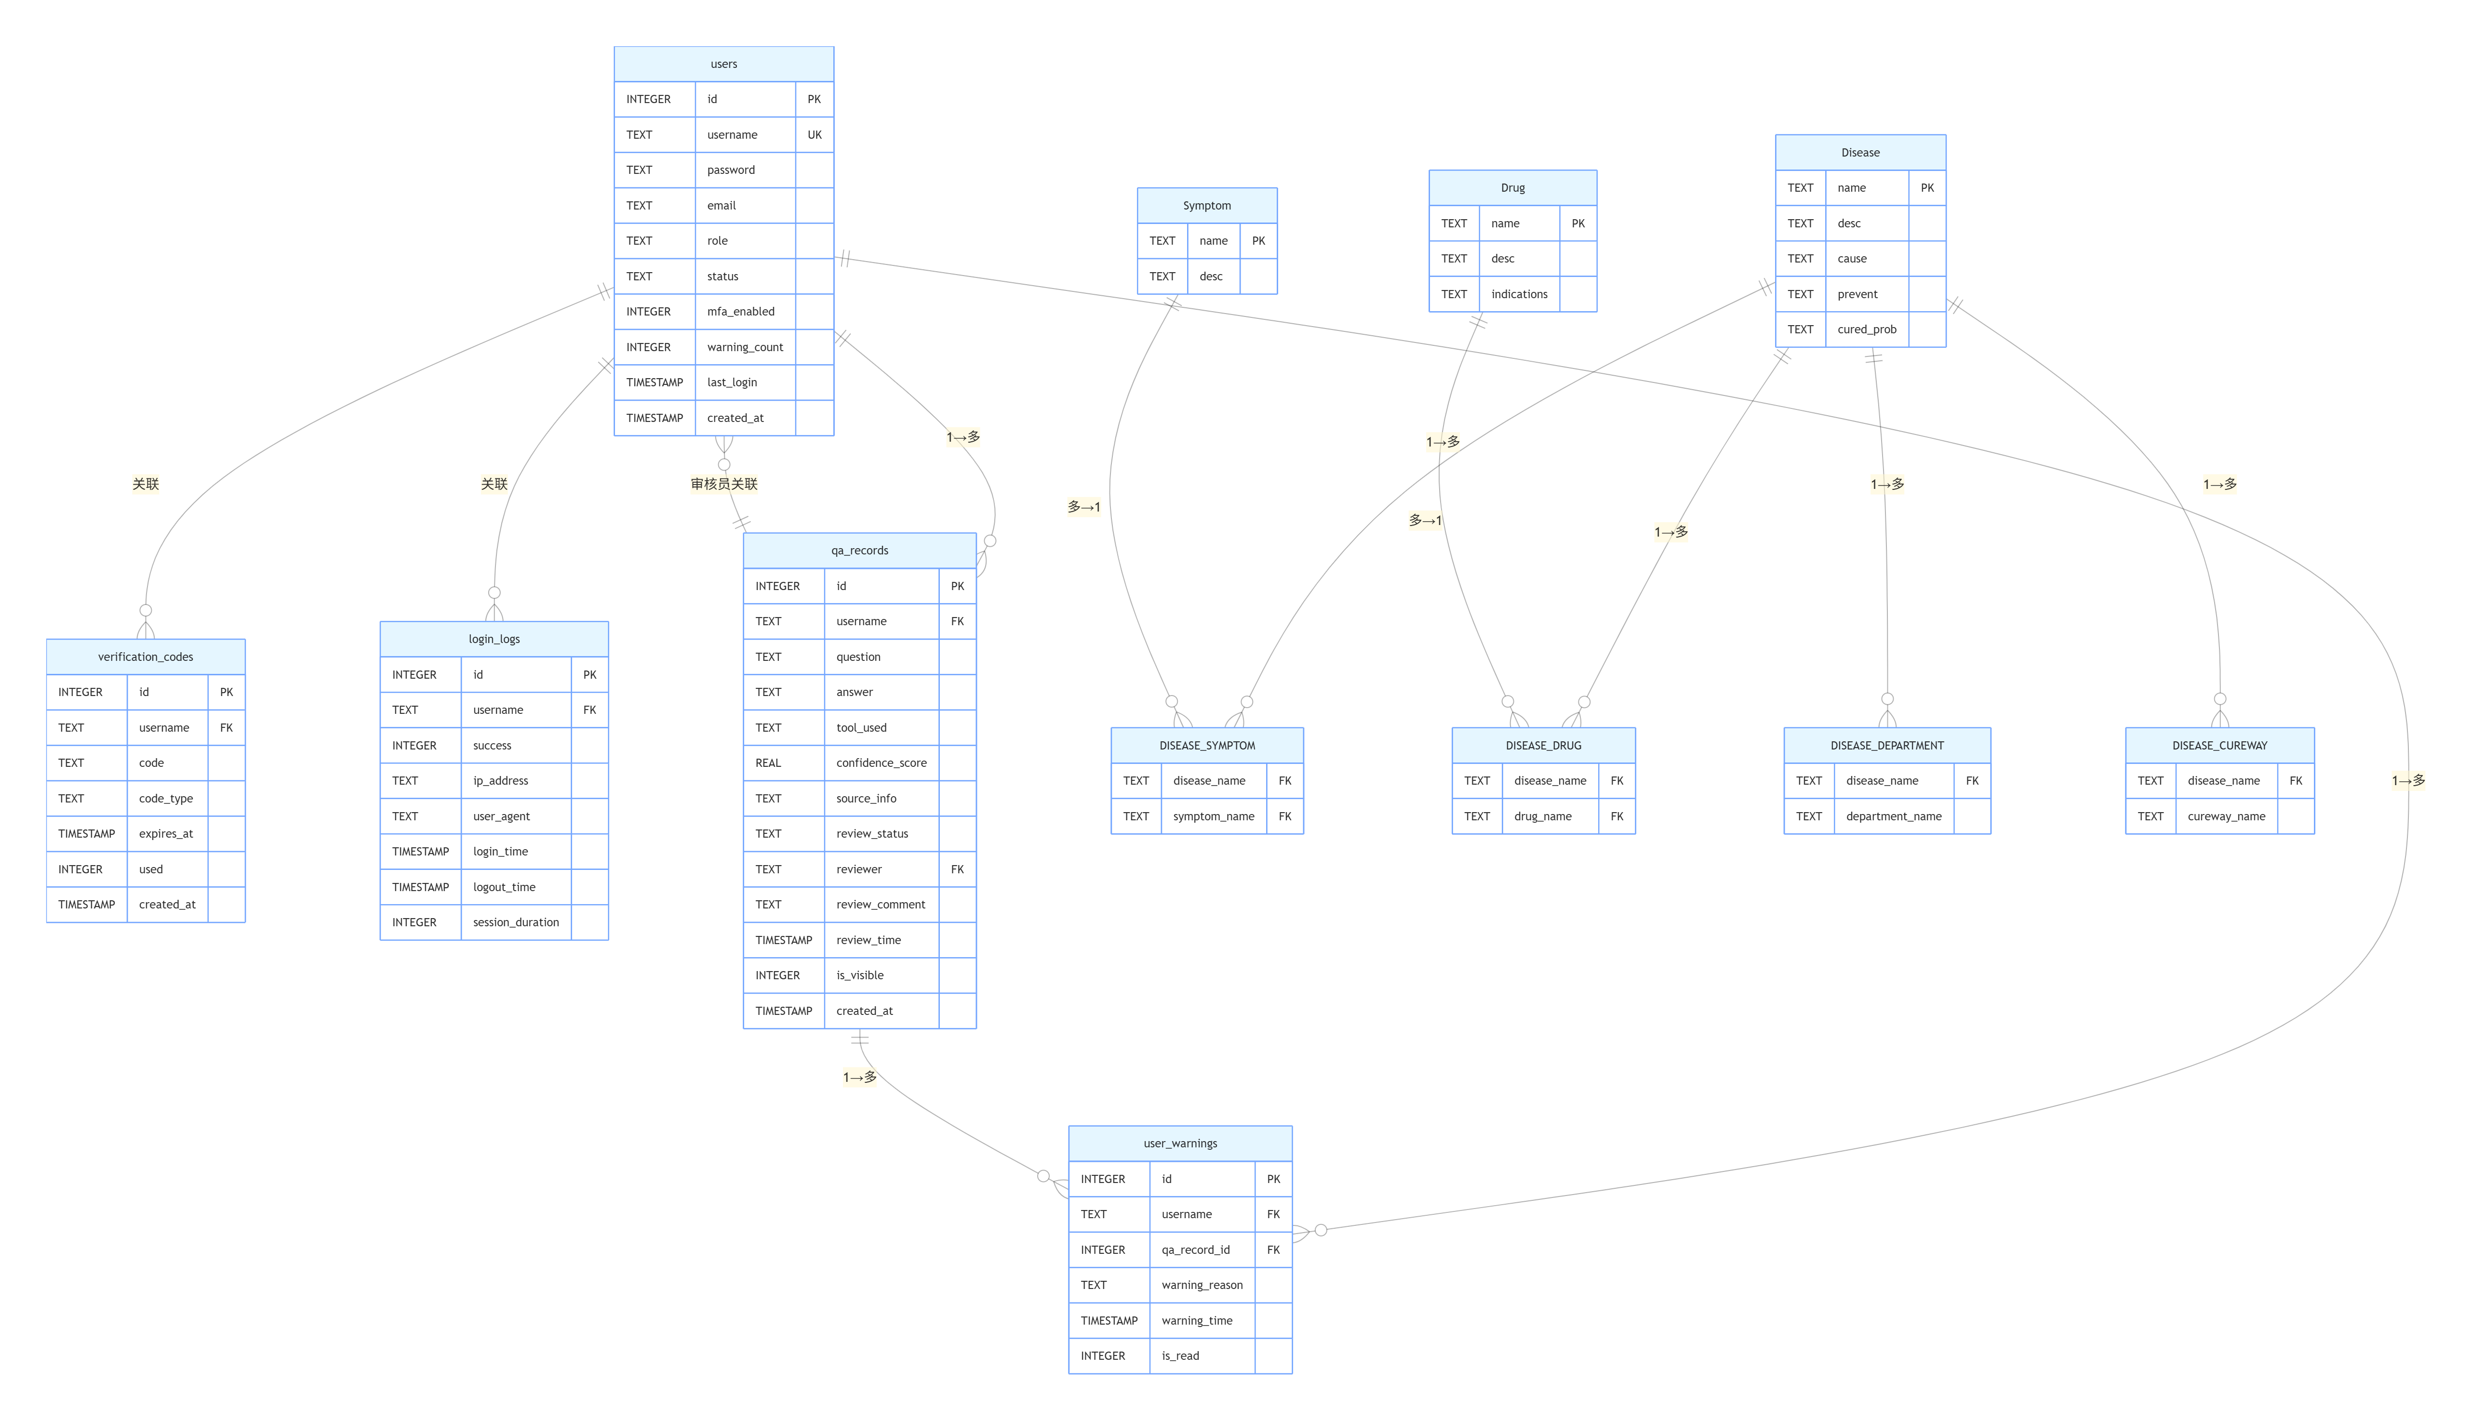
图Ｂ－6：系统数据库表关系图

5.3数据库管理物理结构模型设计
系统采用多种数据库协同存储数据，物理结构设计如下：

关系数据库（SQLite）
- 存储位置：非系统卷安装，避免系统故障导致数据丢失。
- 内存配置：根据服务器物理内存分配，预留120M给操作系统后，剩余内存尽可能分配给数据库。
- 连接方式：通过Python内置sqlite3模块连接，采用连接池机制提高访问效率。
- 数据备份：每日自动备份数据库文件，保留最近30天备份。

知识图谱数据库（Neo4j）
- 存储位置：独立磁盘分区，单独管理数据文件。
- 内存配置：最大内存配置为2GB，虚拟内存设置为1G。
- 连接方式：通过py2neo模块连接，使用bolt协议（bolt://localhost:7687）。
- 索引优化：对疾病名称、症状名称、药物名称等关键字段建立索引，提高查询效率。

向量数据库（Chroma）
- 存储位置：系统指定的数据目录（./data/db）。
- 数据分片：按文本类型和时间戳进行分片存储，便于管理和检索。
- 嵌入模型：使用OpenAI的text-embedding-ada-002模型生成向量。
- 检索优化：设置相似度阈值0.7，筛选有效检索结果。

6.模块设计
按照功能分解，本系统分为客户端系统和管理端系统。管理端系统包括登录认证、用户管理、医疗问答核心、内容审核、消息通知等模块；客户端系统包括用户注册登录、医疗咨询、问答记录查看、消息通知等模块，如图Ｂ-7。
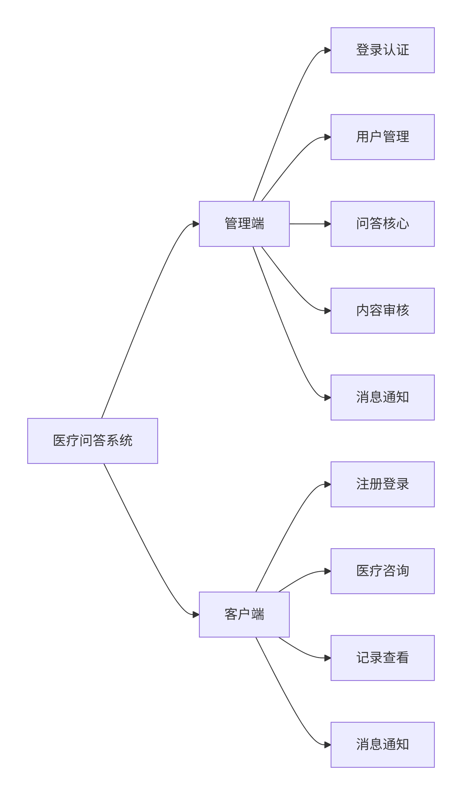
图 B-7 模块设计

6.1客户端模块设计
客户端运行在公网上，普通用户可通过客户端完成注册登录、医疗问题咨询、查看问答记录、接收消息通知等操作。用户选择咨询类型，输入医疗相关问题，系统通过Agent调用相应工具生成答案，同时记录问答过程，用户可在个人中心查看历史记录。

6.1.1表示层设计
客户端的页面设计如下表所示：
界面 | 页面文件 | 功能描述
注册界面 | register.html | 用户注册页面，填写用户名、密码、邮箱等信息
登录界面 | login.html | 用户登录页面，支持多因素认证
首页 | index.html | 系统功能介绍、常见问题分类、热门咨询展示
问答界面 | chat.html | 问题输入、历史对话展示、问答记录查询
个人中心 | profile.html | 个人信息管理、修改密码、绑定邮箱
问答记录列表 | record_list.html | 展示用户所有问答记录，支持筛选和搜索
问答记录详情 | record_detail.html | 展示单条问答记录的详细内容
消息通知中心 | notice.html | 展示系统通知、审核结果、警告信息等
消息详情 | notice_detail.html | 展示单条消息的详细内容
页面流程关系：
- 未登录用户访问系统，跳转至登录界面，支持注册入口。
- 登录成功后进入首页，可通过导航栏进入问答界面、个人中心、消息通知中心。
- 问答界面可输入问题提交咨询，查看历史对话。
- 个人中心可管理个人信息、查看问答记录列表。
- 问答记录列表可点击进入详情页查看完整问答内容。
- 消息通知中心可查看所有消息，点击进入详情页。

6.1.2控制层
控制层主要设计Action组件，处理客户端的各类用户事件，如下表所示：
事件 | Action | 入口 | 表单对象 | 出口
用户注册 | RegisterAction | register.html | RegisterForm | login.html
用户登录 | LoginAction | login.html | LoginForm | index.html
多因素认证 | MFAAuthAction | mfa.html | MFAForm | index.html
提交医疗问题 | SubmitQuestionAction | chat.html | QuestionForm | chat.html（展示答案）
查看问答记录列表 | RecordListAction | profile.html | RecordListForm | record_list.html
查看问答记录详情 | RecordDetailAction | record_list.html | RecordDetailForm | record_detail.html
查看消息通知列表 | NoticeListAction | index.html | NoticeListForm | notice.html
查看消息详情 | NoticeDetailAction | notice.html | NoticeDetailForm | notice_detail.html
标记消息已读 | MarkNoticeReadAction | notice.html | MarkReadForm | notice.html
修改个人信息 | UpdateProfileAction | profile.html | ProfileForm | profile.html
修改密码 | ChangePasswordAction | profile.html | PasswordForm | profile.html
退出登录 | LogoutAction | 任意页面 | 无 | login.html

6.1.3模型层
模型组件负责完成客户端的业务逻辑，主要包括数据访问和业务处理，如下表所示：
模型组件 | 描述
DBUtil | 数据库基本操作工具类，提供增删改查通用方法，为复用组件
UserBean | 封装用户信息，处理用户注册、登录、信息修改等业务逻辑
QuestionBean | 封装医疗问题信息，处理问题提交、格式验证等逻辑
AnswerBean | 封装医疗答案信息，处理答案生成、格式整理等逻辑
RecordBean | 封装问答记录信息，处理记录查询、筛选等逻辑
NoticeBean | 封装消息通知信息，处理消息查询、标记已读等逻辑
VectorSearchUtil | 向量检索工具类，处理文本嵌入、相似性查询等操作
AgentUtil | Agent调用工具类，协调各工具完成问题解答

6.2登录管理模块设计
登录认证模块负责所有用户的登录验证，包括普通用户、管理员、审核员。用户通过用户名和密码登录，支持多因素认证，系统验证用户身份和权限后，跳转到对应角色的首页，并记录登录日志。

6.2.1表示层设计
登录认证模块的页面设计如下表所示：
界面 | 页面文件 | 功能描述
登录界面 | login.html | 输入用户名、密码，提供登录、注册、忘记密码入口
多因素认证界面 | mfa.html | 输入验证码完成二次验证
忘记密码界面 | forgot_password.html | 输入邮箱获取密码重置链接
密码重置界面 | reset_password.html | 输入新密码完成重置
管理员首页 | admin_index.html | 管理员登录后的首页，展示管理功能入口
审核员首页 | reviewer_index.html | 审核员登录后的首页，展示审核功能入口
普通用户首页 | user_index.html | 普通用户登录后的首页，展示咨询功能入口
页面流程：
- 用户访问登录界面，输入用户名和密码提交。
- 系统验证 credentials ，无需多因素认证则直接跳转至对应角色首页。
- 需多因素认证则跳转至MFA页面，输入验证码验证通过后跳转至对应角色首页。
- 忘记密码则跳转至忘记密码页面，通过邮箱获取重置链接，跳转至密码重置页面。

6.2.2控制层设计
登录认证模块的控制层设计如下表所示：
事件 | Action | 入口 | 表单对象 | 出口
验证用户名密码 | VerifyCredentialsAction | login.html | LoginForm | 需MFA则跳转mfa.html，否则跳转对应首页
多因素认证验证 | VerifyMFAAction | mfa.html | MFAForm | 对应角色首页
发送密码重置链接 | SendResetLinkAction | forgot_password.html | ForgotPasswordForm | 提示发送成功页面
重置密码 | ResetPasswordAction | reset_password.html | ResetPasswordForm | login.html
退出登录 | LogoutAction | 任意管理页面 | 无 | login.html

6.2.3模型层设计
登录认证模块的模型组件如下表所示：
模型组件 | 描述
DBUtil | 数据库基本操作工具类，复用组件
UserAuthBean | 封装用户认证信息，验证用户名、密码有效性
MFABean | 处理验证码生成、发送、验证逻辑
PasswordResetBean | 处理密码重置链接生成、密码更新逻辑
LoginLogBean | 记录用户登录日志，包括登录状态、IP地址、登录时间等
PermissionBean | 验证用户权限，根据角色跳转对应首页

6.3用户管理模块设计
用户管理模块由管理员操作，负责系统用户的增删改查、权限分配、状态管理等功能。管理员可查看所有用户列表、登录日志，对违规用户进行禁用、警告等操作，对被禁用用户进行激活。

6.3.1表示层设计
用户管理模块的页面设计如下表所示：
界面 | 页面文件 | 功能描述
用户列表页面 | user_list.html | 展示所有用户信息，支持筛选、搜索
用户详情页面 | user_detail.html | 展示单个用户的详细信息、警告记录、登录记录
添加用户页面 | add_user.html | 管理员添加新用户，设置用户名、密码、角色等
修改用户页面 | edit_user.html | 编辑用户信息、修改角色、更新状态
登录日志页面 | login_log.html | 展示所有用户的登录日志，支持筛选、导出
页面流程：
- 管理员从首页进入用户列表页面。
- 用户列表页面可点击查看详情、添加用户、编辑用户、删除用户。
- 详情页面可查看用户基本信息、警告记录、登录记录。
- 编辑用户页面可修改用户角色、状态等信息。
- 登录日志页面可筛选查看不同用户的登录记录。

6.3.2控制层设计
用户管理模块的控制层设计如下表所示：
事件 | Action | 入口 | 表单对象 | 出口
查看用户列表 | UserListAction | admin_index.html | UserListForm | user_list.html
查看用户详情 | UserDetailAction | user_list.html | UserDetailForm | user_detail.html
添加用户 | AddUserAction | user_list.html | AddUserForm | add_user.html
提交添加用户 | SubmitAddUserAction | add_user.html | AddUserForm | user_list.html
编辑用户 | EditUserAction | user_list.html | EditUserForm | edit_user.html
提交编辑用户 | SubmitEditUserAction | edit_user.html | EditUserForm | user_list.html
删除用户 | DeleteUserAction | user_list.html | DeleteUserForm | user_list.html
禁用用户 | DisableUserAction | user_list.html | DisableUserForm | user_list.html
激活用户 | ActivateUserAction | user_list.html | ActivateUserForm | user_list.html
查看登录日志 | LoginLogAction | admin_index.html | LoginLogForm | login_log.html
导出登录日志 | ExportLoginLogAction | login_log.html | ExportLogForm | 下载日志文件

6.3.3模型层设计
用户管理模块的模型组件如下表所示：
模型组件 | 描述
DBUtil | 数据库基本操作工具类，复用组件
UserManagerBean | 处理用户增删改查、角色分配、状态更新等业务逻辑
UserDetailBean | 封装用户详细信息，包括基本信息、警告记录、登录记录
LoginLogManagerBean | 处理登录日志查询、筛选、导出等逻辑
PermissionManagerBean | 处理用户权限分配、角色管理逻辑
WarningManagerBean | 处理用户警告记录管理、警告次数统计逻辑

6.4医疗问答核心模块设计
医疗问答核心模块是系统的核心功能模块，负责处理用户的医疗咨询问题，通过LangChain Agent调用合适的工具（通用对话、向量检索、知识图谱查询、网络搜索）生成专业、准确的回答，并记录问答过程。

6.4.1表示层设计
医疗问答核心模块的页面设计如下表所示：
界面 | 页面文件 | 功能描述
问答界面 | chat.html | 普通用户提问、查看历史对话、获取回答
问答记录管理界面 | qa_manage.html | 管理员查看所有用户的问答记录，支持筛选、搜索
问答记录详情界面 | qa_detail.html | 查看单条问答记录的详细信息、生成过程
工具配置界面 | tool_config.html | 管理员配置Agent工具参数、模型参数
页面流程：
- 普通用户从首页进入问答界面，输入医疗问题提交。
- 系统实时返回回答，展示在对话界面，同时记录问答记录。
- 管理员从管理首页进入问答记录管理界面，查看所有问答记录。
- 点击单条记录进入详情界面，查看问题、答案、使用的工具、生成过程。
- 管理员可进入工具配置界面，调整模型参数、工具调用规则等。

6.4.2控制层设计
医疗问答核心模块的控制层设计如下表所示：
事件 | Action | 入口 | 表单对象 | 出口
提交医疗问题 | SubmitMedicalQuestionAction | chat.html | MedicalQuestionForm | chat.html（展示回答）
加载历史对话 | LoadChatHistoryAction | chat.html | ChatHistoryForm | chat.html（展示历史对话）
查看所有问答记录 | QAManageListAction | admin_index.html | QAManageListForm | qa_manage.html
查看问答记录详情 | QADetailAction | qa_manage.html | QADetailForm | qa_detail.html
配置工具参数 | ToolConfigAction | admin_index.html | ToolConfigForm | tool_config.html
提交工具配置 | SubmitToolConfigAction | tool_config.html | ToolConfigForm | tool_config.html（提示配置成功）
搜索问答记录 | SearchQAAction | qa_manage.html | SearchQAForm | qa_manage.html（展示搜索结果）

6.4.3业务逻辑层设计
医疗问答核心模块的业务逻辑组件如下表所示：
模型组件 | 描述
AgentCore | 核心Agent组件，负责解析用户问题、选择工具、整合回答
GenericFunction | 通用对话工具，处理打招呼、身份咨询等非医疗问题
RetrievalFunction | 向量检索工具，从向量数据库中检索相关医疗知识
GraphFunction | 知识图谱查询工具，从Neo4j中查询疾病、症状、药物等关联信息
SearchFunction | 网络搜索工具，当本地数据不足时，通过网络获取补充信息
QuestionParser | 问题解析组件，提取问题中的实体（疾病、症状、药物）
AnswerFormatter | 回答格式化组件，将工具返回结果整理为自然语言回答
VectorEmbeddingUtil | 文本嵌入工具，将问题和文本转换为向量用于检索
MedicalKnowledgeValidator | 医疗知识验证组件，确保回答的准确性和合规性
QARecordManager | 问答记录管理组件，记录问题、答案、工具使用等信息

6.5内容审核模块设计
内容审核模块由审核员操作，负责对用户的问答记录进行审核，确保回答内容合规、准确，对违规内容进行拒绝并警告用户，对合规内容进行通过。

6.5.1表示层设计
内容审核模块的页面设计如下表所示：
界面 | 页面文件 | 功能描述
待审核列表页面 | pending_qa.html | 展示所有待审核的问答记录，支持筛选、搜索
已审核列表页面 | reviewed_qa.html | 展示所有已审核的问答记录，支持筛选、搜索
问答详情审核页面 | qa_review_detail.html | 展示单条问答记录的详细信息，提供审核操作入口
审核统计页面 | review_stat.html | 展示审核工作量统计、违规内容统计等数据
页面流程：
- 审核员从审核员首页进入待审核列表页面。
- 待审核列表页面可筛选、搜索待审核记录，点击进入详情审核页面。
- 详情审核页面可查看问题、答案、生成过程，选择审核结果（通过/拒绝/标记），填写审核意见。
- 提交审核后，记录更新为已审核状态，跳转至已审核列表页面。
- 审核员可进入审核统计页面，查看审核工作统计数据。

6.5.2控制层设计
内容审核模块的控制层设计如下表所示：
事件 | Action | 入口 | 表单对象 | 出口
查看待审核列表 | PendingQAAction | reviewer_index.html | PendingQAForm | pending_qa.html
查看已审核列表 | ReviewedQAAction | reviewer_index.html | ReviewedQAForm | reviewed_qa.html
查看审核详情 | QAReviewDetailAction | pending_qa.html | QAReviewDetailForm | qa_review_detail.html
提交审核结果 | SubmitReviewAction | qa_review_detail.html | SubmitReviewForm | pending_qa.html（刷新列表）
搜索待审核记录 | SearchPendingQAAction | pending_qa.html | SearchPendingQAForm | pending_qa.html（展示搜索结果）
搜索已审核记录 | SearchReviewedQAAction | reviewed_qa.html | SearchReviewedQAForm | reviewed_qa.html（展示搜索结果）
查看审核统计 | ReviewStatAction | reviewer_index.html | ReviewStatForm | review_stat.html

6.5.3模型层设计
内容审核模块的模型组件如下表所示：
模型组件 | 描述
DBUtil | 数据库基本操作工具类，复用组件
QAReviewManager | 处理问答记录审核流程，包括待审核列表、审核结果提交等
ReviewRecordBean | 封装审核记录信息，包括审核结果、审核意见、审核时间等
WarningGenerator | 生成用户警告信息，当审核拒绝时，创建警告记录并通知用户
ReviewStatBean | 统计审核相关数据，包括待审核数量、已审核数量、违规率等
QAContentValidator | 内容验证组件，辅助审核员判断问答内容是否合规

6.6消息通知模块设计
消息通知模块负责向用户推送各类消息，包括系统通知、审核结果通知、警告通知等，支持消息查看、标记已读、全部已读等功能。

6.6.1表示层设计
消息通知模块的页面设计如下表所示：
界面 | 页面文件 | 功能描述
消息通知中心 | notice.html | 展示用户收到的所有消息，支持筛选、搜索
消息详情页面 | notice_detail.html | 展示单条消息的详细内容
消息设置页面 | notice_setting.html | 用户设置消息接收方式、通知频率等
页面流程：
- 用户从首页进入消息通知中心，查看所有消息。
- 消息列表按时间排序，标注未读消息，支持按消息类型筛选。
- 点击单条消息进入详情页面，查看完整消息内容。
- 消息详情页面可标记当前消息已读，返回消息列表。
- 用户可进入消息设置页面，配置消息接收偏好。

6.6.2控制层设计
消息通知模块的控制层设计如下表所示：
事件 | Action | 入口 | 表单对象 | 出口
查看消息列表 | NoticeListAction | index.html | NoticeListForm | notice.html
查看消息详情 | NoticeDetailAction | notice.html | NoticeDetailForm | notice_detail.html
标记消息已读 | MarkNoticeReadAction | notice.html | MarkReadForm | notice.html
标记所有消息已读 | MarkAllNoticeReadAction | notice.html | 无 | notice.html
筛选消息 | FilterNoticeAction | notice.html | FilterNoticeForm | notice.html（展示筛选结果）
配置消息设置 | NoticeSettingAction | notice.html | NoticeSettingForm | notice_setting.html
提交消息设置 | SubmitNoticeSettingAction | notice_setting.html | NoticeSettingForm | notice_setting.html（提示设置成功）

6.6.3模型层设计

消息通知模块的模型组件如下表所示：
模型组件 | 描述
DBUtil | 数据库基本操作工具类，复用组件
NoticeManager | 处理消息的创建、查询、更新等业务逻辑
NoticeBean | 封装消息信息，包括消息内容、类型、发送时间、已读状态等
NoticeGenerator | 生成各类消息，包括系统通知、审核结果通知、警告通知
NoticeSettingBean | 封装用户消息设置偏好，处理设置保存、查询逻辑
UnreadNoticeCounter | 统计用户未读消息数量，用于页面提示

